## UC01 – Criar Cadastro

**Descrição**

Este caso de uso serve para criar um novo usuário no sistema.

**Data View**

**DV1 -** Tela de escolha de tipo de usuário

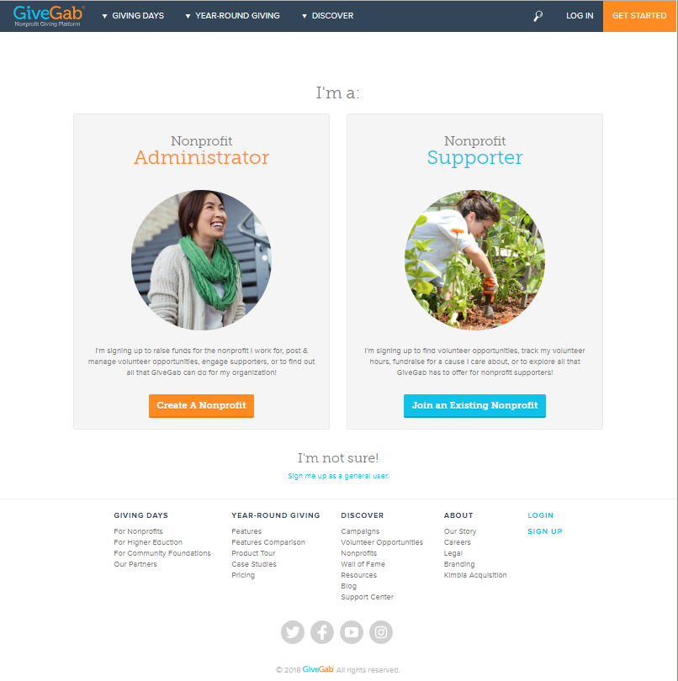

**DV02** - Tela de inclusão de usuário voluntário

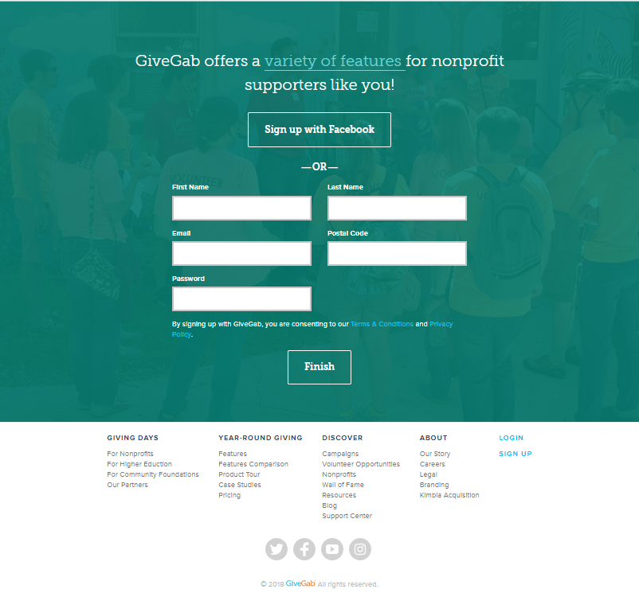

**DV03 -** Tela de inclusão de instituição.

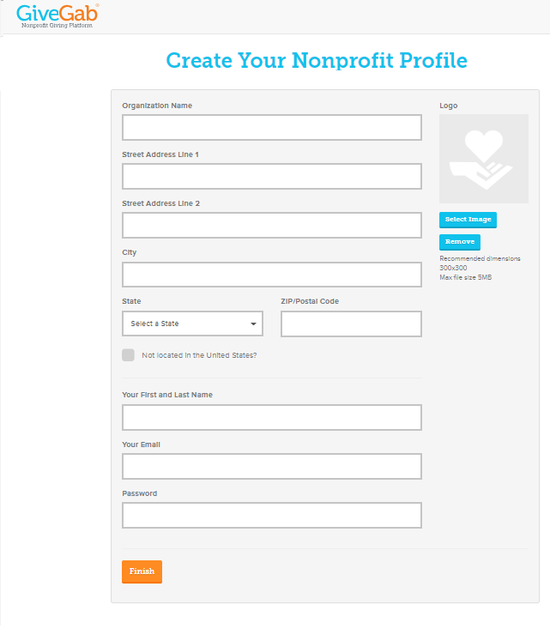

**Pré-Condições**

Este caso de uso não possui pré-condições.

**Pós-Condições**

Após o fim normal deste caso de uso o sistema deve:

1. Incluir o cadastro do voluntário.

**Ator Primário**

Usuário.

**Fluxo de Eventos Principal**

1. O sistema carrega e exibe a interface de escolha de tipo de usuário (DV01).
2. O usuário clica no botão “Quero ser voluntário”. (A1)
3. O sistema direciona para a tela de cadastro de voluntários (DV02).
4. O usuário preenche o campo nome (R1).
5. O usuário preenche o campo sobrenome (R1).
6. O usuário preenche o campo e-mail (R1) (R2).
7. O usuário preenche o campo cep (R1).
8. O usuário preenche o campo senha (R1) (R3).
9. O usuário pressiona o botão “Concluir”.
10. O sistema direciona para o caso de uso UC05 - Timeline.
11. O caso de uso é encerrado.

**Fluxos Alternativos**

A1. O usuário clica no botão “Criar ONG”.

1. O sistema direciona para a tela de cadastro de ONGs (DV03).
2. O usuário preenche o campo nome da organização (R1).
3. O usuário preenche o campo endereço (R1).
4. O usuário preenche o campo estado (R1)
5. O usuário preenche o campo cidade (R1).
6. O usuário preenche o campo cep (R1).
7. O usuário preenche o campo nome (R1).
8. O usuário preenche o campo e-mail (R1)(R2).
9. O usuário preenche o campo senha (R1)(R3).
10. O usuário pressiona o botão “Concluir”.
11. O sistema direciona para o caso de uso UC05 - Timeline.

**Regras de Negócios**

**R1**. Campo obrigatório

**R2**. Valida formato de campo de e-mail, contendo arroba.

**R3**. Valida senha de acordo com política de senhas: mínimo 4 caracteres.

**UC02 – Login**

**Descrição**

Este caso de uso serve para que o usuário possa logar no sistema.

**Data View**

**DV1 -** Tela de login.

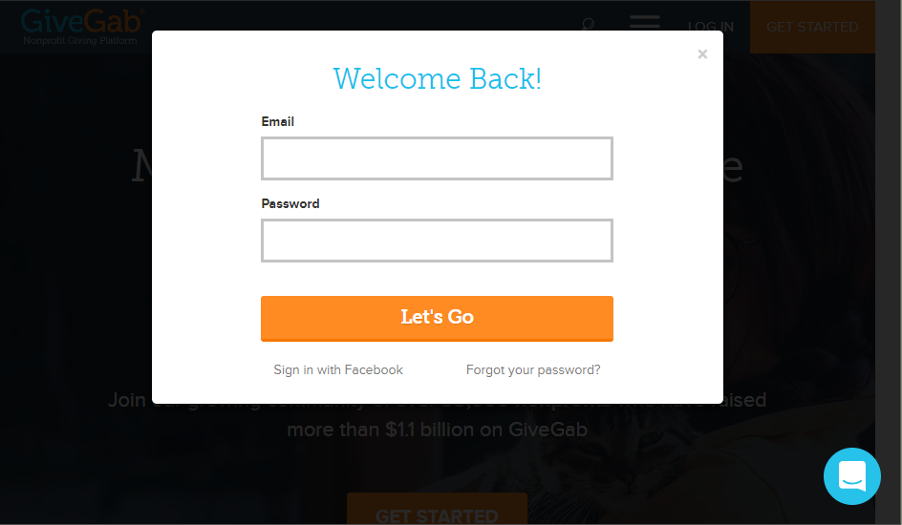

**Pré-condições**

Este caso de uso não possui pré-condições.

**Pós-condições**

Após o fim normal deste caso de uso o sistema deve:

1. Ter autenticado a sessão do usuário.

**Ator Primário**

Usuário

**Fluxo de Eventos Principal**

1. O sistema carrega a tela.

2. O usuário preenche o campo email.

3. O usuário preenche o campo senha.

4. O usuário pressiona o botão “Bora!” **(R1)**.

5. O sistema valida a combinação de email e senha **(E1)**.

6. O sistema direciona para o caso de uso UC05 - Timeline.

7. O caso de uso é encerrado.

**Fluxo de Exceção**

**E1.** O sistema verifica que não existe a combinação de email e senha

1. O sistema apresenta a notificação “combinação de email e senha não existe!”.
2. O caso de uso é finalizado.

**Regras de Negócio**

**R1.** Criptografia de senhas

1. O sistema guarda as senhas no banco de forma criptografada.
2. Ao realizar o login, o sistema não armazena a senha digitada, apenas compara-a com a senha armazenada no banco de dados.

**UC03 – Manter Perfil**

**Descrição**

Este caso de uso serve para que o usuário possa atualizar seu perfil.

**Data View**

**DV1 -** Tela de Perfil (usuário logado)

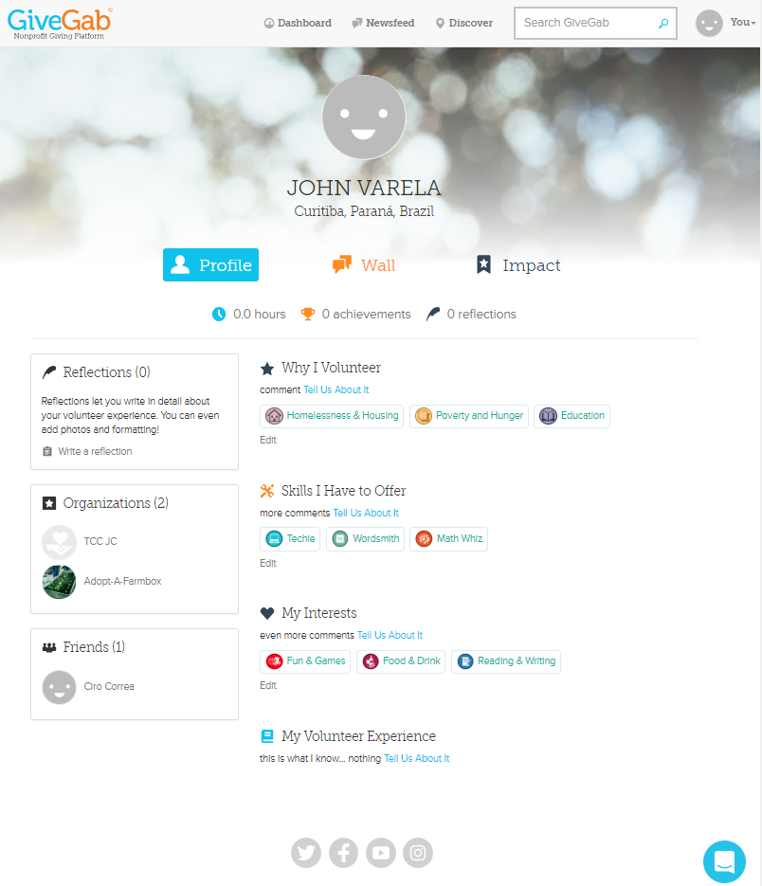

**Pré-condições**

Este caso de uso pode iniciar somente se:

1. O sistema tiver executado o UC01 - Login.

**Pós-condições**

Após o fim deste caso de uso, o sistema deve:

1. Ter salvo as alterações realizadas pelo usuário.

**Fluxo de Eventos Principal**

1. O sistema carrega a tela DV1.
2. O usuário clica em Editar, na seção de “Porquê sou voluntário”. (A1) (A2) (A3) (A4) (A5) (A6) (A7).
3. O sistema direciona para o caso de uso UC04 - Adicionar Causas, Habilidade e Interesses ao Perfil.
4. O Caso de Uso é finalizado.

**Fluxo de Eventos Alternativo**

A1. O usuário clica em Editar, na seção de “Habilidades que tenho a oferecer”.

1. O sistema direciona para o caso de uso UC04 - Adicionar Causas, Habilidade e Interesses ao Perfil.
2. O Caso de Uso é finalizado.

A2. O usuário clica em Editar, na seção de “Meus Interesses”.

1. O sistema direciona para o caso de uso UC04 - Adicionar Causas, Habilidade e Interesses ao Perfil.
2. O Caso de Uso é finalizado.

A4. O usuário clica em Editar, na seção de “Minha experiência como voluntário”.

1. O sistema substitui o link “Editar” por um campo para edição, com botões “Salvar” e “Cancelar”, embaixo dele.
2. O usuário edita o campo.
3. O usuário clica no botão Salvar.(A4.1)
4. O sistema grava o texto editado pelo usuário.
5. O sistema substitui o campo para edição e os botões “Salvar” e “Cancelar”, pelo link “Editar”.
6. O Caso de Uso é finalizado.

A4.1 O usuário clica no botão Cancelar.

1. O sistema substitui o campo para edição e os botões “Salvar” e “Cancelar”, pelo link “Editar”.
2. O Caso de Uso é finalizado.

A5. O usuário clica em “Ver Mais”, na seção de “Instituições”.

1. O sistema direciona para o caso de uso UC12 - Visualizar Instituições.
2. O Caso de Uso é finalizado.

A6. O usuário clica em “Ver Mais”, na seção de “Amigos”.

1. O sistema direciona para o caso de uso UC13 - Visualizar Voluntários.
2. O Caso de Uso é finalizado.

A7. O usuário clica no link “Mural.

1. O sistema direciona para o caso de uso UC06 - Mural.
2. O Caso de Uso é finalizado.

**UC04 - Adicionar Causas, Habilidades e Interesses ao Perfil**

**Descrição**

Este caso de uso serve para que o usuário defina quais causas, habilidades e interesses possui ao realizar uma ação de voluntariado.

**Data View**

**DV1 -** Tela de Perfil (usuário logado)

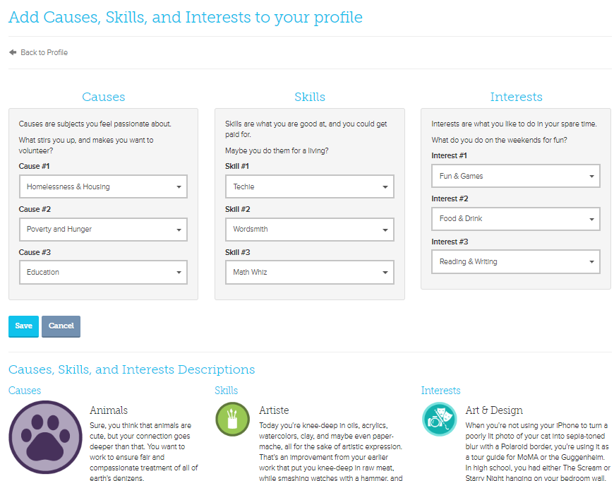

**Pré-condições**

Este caso de uso pode iniciar somente se:

1. O sistema tiver executado o UC01 - Login.
2. O sistema tiver executado o UC03 - Manter Perfil.

**Pós-condições**

Após o fim normal deste caso de uso o sistema deve:

1. Atualizar as causas, habilidades e interesses do perfil do usuário.

**Fluxo de Eventos Principal**

1. O sistema busca as informações das combos.
2. O sistema carrega a tela.
3. O usuário seleciona os elementos das combos.
4. O usuário pressiona o botão Salvar **(A1)(A2)**.
5. O sistema direciona para o caso de uso UC03 - Manter Perfil.
6. O Caso de Uso é finalizado.

**Fluxo de Eventos Alternativo**

A1. O usuário pressiona o botão Cancelar.

1. O sistema direciona para o caso de uso UC03 - Manter Perfil.
2. O Caso de Uso é finalizado.

A2. O usuário pressiona o botão Voltar para Perfil.

1. O sistema direciona para o caso de uso UC03 - Manter Perfil.
2. O Caso de Uso é finalizado.

## UC05 – TimeLine

**Descrição**

Este caso de uso serve para postar, mostrar, e interagir com os posts próprios e de amigos e organizações vinculados com o usuário.

**Data View**

**DV1 - Tela de Timeline**

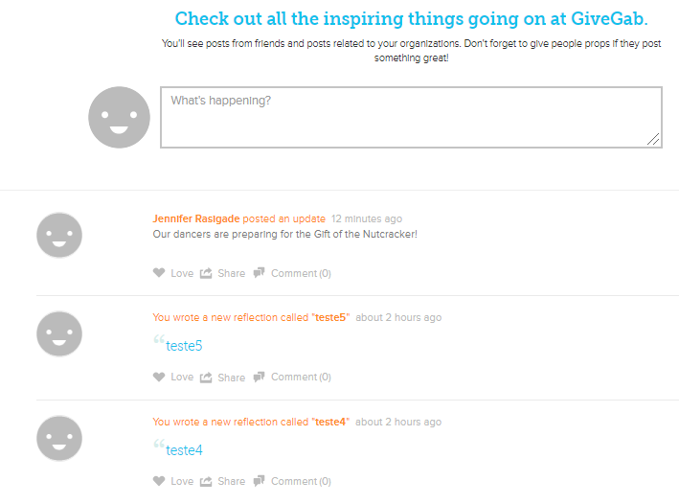

**Pré-condições**

Este caso de uso pode iniciar somente se:

1. O sistema tiver executado o UC01 - Login

**Pós-condições**

Após o fim normal deste caso de uso o sistema deve:

1. Ter salvo a postagem do usuário.

**Fluxo de Eventos Principal**

1. O sistema busca posts de pessoas e organizações vinculadas ao usuário.(R1)
2. O sistema carrega a tela.
3. O usuário clica no campo “Qual é a boa?”(A1) (A2)
4. O sistema mostra o botão de upload de imagem, a combo de Visibilidade(Todos, Amigos), e o botão Post, embaixo desse campo.
5. O usuário preenche o campo “Qual é a boa?” com os dados do post.
6. O usuário pressiona o botão Post.
7. O sistema grava o post.
8. O sistema mostra o post como label.
9. O Caso de Uso é finalizado.

**Fluxo de Eventos Alternativo**

A1. O usuário clica em Curtir, em algum post.

1. O sistema grava a curtida / descurtida.
2. O Caso de Uso é finalizado.

A2. O usuário clica em Comentar, em algum post.

1. O sistema mostra o botão de upload de imagem, o botão Cancelar, e o botão Compartilhar, embaixo do campo “faça algum comentário”.
2. O usuário preenche o campo “faça algum comentário” com os dados do post.
3. O usuário pressiona o botão Compartilhar.
4. O sistema grava o post.
5. O sistema mostra o post como label.
6. O Caso de Uso é finalizado.

**Regras de Negócio**

R1. Busca em ordem decrescente de Tempo, e filtrando por Relevância.

## UC06 – Mural

**Descrição**

Este caso de uso serve para que o usuário faça e revise seus posts.

**Data View**

**DV1 - Tela de Timeline**

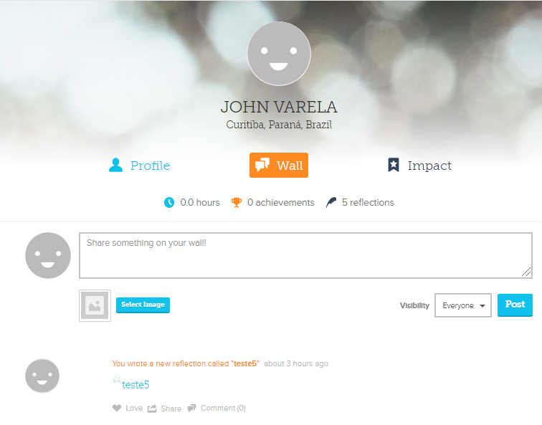

**Fluxo de Eventos Principal**

1. O sistema busca posts do usuário.
2. O sistema carrega a tela.
3. O usuário clica no campo “Compartilhe algo no seu muro”(A1) (A2)
4. O sistema mostra o botão de upload de imagem, a combo de Visibilidade(Todos, Amigos), e o botão Post, embaixo desse campo.
5. O usuário preenche o campo “Qual é a boa?” com os dados do post.
6. O usuário pressiona o botão Post.
7. O sistema grava o post.
8. O sistema mostra o post como label.
9. O Caso de Uso é finalizado.

**Fluxo Alternativo**

A1. O usuário clica em Curtir, em algum post.

1. O sistema grava a curtida / descurtida.
2. O Caso de Uso é finalizado.

A2. O usuário clica em Comentar, em algum post.

1. O sistema mostra o botão de upload de imagem, o botão Cancelar, e o botão Compartilhar, embaixo do campo “faça algum comentário”.
2. O usuário preenche o campo “faça algum comentário” com os dados do post.
3. O usuário pressiona o botão Compartilhar.
4. O sistema grava o post.
5. O sistema mostra o post como label.
6. O Caso de Uso é finalizado.

A3. O usuário clica no botão “Ver Somente Oportunidades”

1. O sistema filtra somente posts que são oportunidades publicadas pelo usuário.
2. O Caso de Uso é finalizado.

## UC07 – Manter Oportunidade

**Descrição**

Este caso de uso serve para manter as oportunidades de voluntariado.

**Data View**

**DV1 -** Tela de inclusão de oportunidade.

**DV2 -** Tela de alteração de oportunidade.

**DV3 -** Tela de exclusão de oportunidade.

**Pré-condições**

Este caso de uso pode iniciar somente se:

1. O sistema tiver executado o UC01 – Login
2. O usuário for uma instituição.

**Pós-condições**

Após o fim normal deste caso de uso o sistema deve:

1. Ter salvo os dados da oportunidade de voluntariado.

**Ator Primário**

Instituição

**Fluxo de Eventos Principal**

1. O sistema carrega o campo Status **(R1)**.
2. O sistema apresenta a tela **(DV1)**.
3. A instituição escolhe uma imagem para representação da oportunidade de voluntariado.
4. A instituição digita uma descrição, explicando em linhas gerais a(s) atividades a serem realizadas na oportunidade de voluntariado.
5. A instituição digita o número de vagas disponíveis **(R2)**.
6. A instituição informa se a(s) atividade(s) necessita(m) da presença pessoal na instituição ou não.
7. A instituição informa a data de início e término da oportunidade de voluntariado **(E1)(R3)(R5)**.
8. A instituição pode informar em quais dias da semana a(s) atividade(s) pode(m) ser realizada(s).
9. A instituição pode informar a hora de início e término em que a(s) atividade(s) devem ser realizadas **(R4)(R5)**.
10. A instituição informa a carga horária total para fins de informação ao voluntário bem com geração do certificado de participação.
11. A instituição pode informar as habilidades necessárias para a realização do voluntariado.
12. A instituição clica no botão “Gravar” **(A1) (A2)(E1)**.
13. O caso de uso é finalizado.

**Fluxos Alternativos**

**A1:** Botão “Voltar” pressionado.

1. O sistema descarta as informações digitadas.
2. Encerra o caso de uso.

**A2:** Botão “Alterar” pressionado.

1. O sistema carrega as informações preenchidas.
2. O sistema carrega uma lista com as solicitações de participação **(R6)**.
3. O sistema apresenta a tela **(DV2)**.
4. A instituição altera a imagem.
5. A instituição altera a descrição.
6. A instituição altera o número de vagas disponíveis **(E2)**.
7. A instituição altera se a oportunidade é presencial ou não.
8. A instituição altera a data de início e término **(E3)(E4)**.
9. A instituição altera os dias da semana em que a(s) atividade(s) devem ser realizada(s).
10. A instituição altera a carga horária total **(E5)**.
11. A instituição altera a(s) habilidade(s) necessária(s).
12. A instituição aceita ou recusa a solicitação de participação de um voluntário **(R7)(E6)**.
13. A instituição remove a participação de um voluntário inscrito.
14. A instituição altera a participação de um voluntário para o status F - Finalizada **(R8).**
15. A instituição clica no botão “Gravar” **(E1)**.
16. O Caso de Uso é finalizado.

**A2:** Botão “Excluir” pressionado.

1. O sistema exclui a oportunidade de voluntariado **(R9)(E7)**.
2. Retorna ao fluxo principal.

**Fluxos de Exceção**

**E1.** Campos pendentes de preenchimento:

1. O sistema consiste se o campo foi preenchido.
2. O sistema destaca o campo obrigatório.
3. O Caso de Uso é reiniciado.

**E2.** Número de vagas disponíveis menor que o número de vagas ocupadas:

1. O sistema consiste se o número de vagas disponíveis é menor do que o número de vagas ocupadas.
2. O sistema exibe uma mensagem informando que o número é menor.
3. O Caso de Uso é reiniciado.

**E3.** Data de início superior à data de participação de voluntário.

1. O sistema consiste se a data de início é superior à data de início de participação de algum voluntário.
2. O sistema exibe uma mensagem informando que a data é superior.
3. O Caso de Uso é reiniciado.

**E4.** Data de término inferior à data de participação de voluntário.

1. O sistema consiste se a data de término é inferior à data de término de participação de algum voluntário.
2. O sistema exibe uma mensagem informando que a data é inferior.
3. O Caso de Uso é reiniciado.

**E5.** Carga horária total inferior à carga horária de participação de voluntário:

1. O sistema consiste se a carga horária total é inferior à carga horária de participação de alguma voluntário.
2. O sistema exibe uma mensagem informando que a carga horária é inferior.
3. O Caso de Uso é reiniciado.

**E6.** Número de vagas totalmente preenchido:

1. O sistema consiste se o número de número total de vagas foi preenchido.
2. O sistema exibe uma mensagem informando que não existem mais vagas e que é necessário ajustar a oferta para aceitar novos participantes.
3. O Caso de Uso é reiniciado.

**E7.** Oportunidade de Voluntariado com participante vinculado:

1. O sistema consiste se existe voluntário vinculado à oportunidade.
2. O sistema exibe mensagem informando que não é possível excluir.
3. O Caso de Uso é reiniciado.

**Regras de Negócio**

**R1.** Uma oportunidade de voluntário possui as seguintes situações:

1. A – Aberta: momento em que a oportunidade se torna visível para os voluntários.
2. F – Finalizada: oportunidade encerrada.

**R2.** O número de vagas deve ser maior ou igual a 1 (hum).

**R3.** A data de término deve ser igual ou maior que a data de início.

**R4.** A hora de término deve ser maior que a data de início.

**R5.** Os campos de data e hora não são considerados obrigatórios pois não se aplicam à todas as situações de oportunidades de voluntariado.

**R6.** As solicitações de participação em oportunidades de voluntariado são criadas com o status P (pendente) e devem ser alteradas para o status C (confirmada) pela instituição.

**R7**. O sistema só permite adicionar voluntários de acordo com o número de vagas informadas na criação da oportunidade.

**R8.** Ao alterar o status para finalizado, é disponibilizado ao usuário a opção de gerar um relatório (certificado de participação).

**R9**. O sistema só permite uma oportunidade caso nenhum voluntário tenha participado dela.

## UC08 – Manter Amizade

**Descrição**

Este caso de uso serve para manter amizades entre usuários.

**Data View**

**DV1 -** Tela de Amizades.

**Pré-condições**

Este caso de uso pode iniciar somente se:

1. O sistema tiver executado o UC01 – Login

**Pós-condições**

Após o fim normal deste caso de uso o sistema deve:

1. Listar as amizades do usuário.

**Ator Primário**

Usuário

**Fluxo de Eventos Principal**

1. O usuário clica no botão Amigos.
2. O sistema carrega todas as amizades do usuário **(E1)**.
3. O sistema apresenta uma tela contendo a lista de amizades.
4. O usuário clica no usuário selecionado **(A1)**.
5. O sistema executa o Use Case UC06 - Visualizar Perfil
6. O Caso de Uso é finalizado.

**Fluxos Alternativos**

**A1:** Botão “Amigos” clicado.

1. O usuário clica no botão “Amigos”.
2. O sistema exibe a opção “Desfazer Amizade”.
3. O usuário clica na opção “Desfazer Amizade”.
4. O sistema exclui o vínculo de amizade entre os usuários.
5. O sistema altera a descrição do botão para “Solicitar Amizade” **(A2)**.
6. O Caso de Uso é finalizado.

**A2:** Botão “Solicitar Amizade” clicado.

1. O usuário clica no botão “Solicitar Amizade”.
2. O sistema altera a descrição do botão para “Solicitação Enviada” **(R1)**.
3. O Caso de Uso é finalizado.

**Fluxos de Exceção**

**E1.** Nenhuma amizade encontrada:

1. O sistema exibe uma mensagem informando que o usuário não possui nenhuma amizade.
2. O Use Case é encerrado.

**Regras de Negócio**

**R1.** Solicitação de Amizade:

1. Ao clicar no botão “Solicitar Amizade” o sistema registra uma notificação para o usuário solicitado, para que o mesmo autorize ou não a criação do vínculo de amizade. Nesse momento, o status da solicitação é P - Pendente.
2. Caso o usuário recuse a solicitação de amizade, o status da solicitação é alterado para R - Recusada.
3. Caso o usuário aceita a solicitação de amizade, o status da solicitação é alterado para C - Confirmada.

## UC09 – Pesquisar Usuários

**Descrição**

Este caso de uso serve para pesquisar usuários.

**Data View**

**DV1 -** Tela de pesquisa de usuários.

**Pré-condições**

Este caso de uso pode iniciar somente se:

1. O sistema tiver executado o UC01 – Login

**Pós-condições**

Após o fim normal deste caso de uso o sistema deve:

1. listar os usuários conforme o critério de pesquisa.

**Ator Primário**

Usuário

**Fluxo de Eventos Principal**

1. O usuário clica no botão “Encontrar Usuários”.
2. O usuário digita o nome a ser pesquisado .
3. O usuário clica no ícone em forma de lupa (pesquisar).
4. O sistema exibe os registros encontrados **(E1)(A1)(R1)**.
5. O usuário clica no botão “Solicitar Amizade” **(A1)**.
6. O sistema altera a mensagem do botão para “Solicitação Enviada” **(R2)**.
7. O Caso de Uso é finalizado.

**Fluxos Alternativos**

**A1.** Nome do usuário clicado.

1. O usuário clica no nome do usuário encontrado.
2. O sistema executa o Use Case UC10 - Visualizar Perfil.
3. O Caso de Uso é finalizado.

**Fluxos de Exceção**

**E1.** Nenhum registro encontrado:

1. O sistema exibe uma mensagem informando que não encontrou nenhum usuário contendo o nome digitado.
2. O Caso de Uso é finalizado.

**Regras de Negócio**

**R1.** Os usuários listados na pesquisa não devem ser amigos.

**R2.** Solicitação de Amizade:

1. Ao clicar no botão “Solicitar Amizade” o sistema registra uma notificação para o usuário solicitado, para que o mesmo autorize ou não a criação do vínculo de amizade. Nesse momento, o status da solicitação é P - Pendente.
2. Caso o usuário recuse a solicitação de amizade, o status da solicitação é alterado para R - Recusada.
3. Caso o usuário aceita a solicitação de amizade, o status da solicitação é alterado para C - Confirmada.

## UC10 – Visualizar Perfil

**Descrição**

Este caso de uso serve para visualizar o perfil de outros usuários.

**Data View**

**DV1 -** Tela de visualização de perfil.

**Pré-condições**

Este caso de uso pode iniciar somente se:

1. O sistema tiver executado o UC01 – Login

**Pós-condições**

Após o fim normal deste caso de uso o sistema deve:

1. Exibir o perfil do usuário selecionado.

**Ator Primário**

Usuário

**Fluxo de Eventos Principal**

1. O sistema carrega os dados do usuário selecionado.
2. O sistema apresenta a tela do perfil do usuário selecionado **(A1)(A2)**.
3. O Caso de Uso é finalizado.

**Fluxos Alternativos**

**A1.** Usuário Selecionado não é amigo.

1. O usuário clica no botão “Solicitar Amizade”.
2. O sistema altera a descrição do botão para “Solicitação Enviada” **(R1)**.
3. O Caso de Uso é finalizado.

**A2.** Usuário exclui amizade.

1. O usuário clica no botão “Amigos”.
2. O sistema exibe a opção “Desfazer Amizade”.
3. O usuário clica na opção.
4. O sistema exclui o vínculo de amizade.
5. O Caso de Uso é finalizado.

**Fluxos de Exceção**

Não possui.

**Regras de Negócio**

**R1.** Solicitação de Amizade:

1. Ao clicar no botão “Solicitar Amizade” o sistema registra uma notificação para o usuário solicitado, para que o mesmo autorize ou não a criação do vínculo de amizade. Nesse momento, o status da solicitação é P - Pendente.
2. Caso o usuário recuse a solicitação de amizade, o status da solicitação é alterado para R - Recusada.
3. Caso o usuário aceita a solicitação de amizade, o status da solicitação é alterado para C - Confirmada.

## UC11 – Pesquisar Oportunidades

**Descrição**

Este caso de uso serve para pesquisar oportunidades de trabalho voluntário

**Data View**

**DV1 -** Tela de pesquisa de oportunidades de trabalho voluntário.

**Pré-condições**

Este caso de uso pode iniciar somente se:

1. O sistema tiver executado o UC01 – Login

**Pós-condições**

Após o fim normal deste caso de uso o sistema deve:

1. Listar as oportunidade de pesquisa conforme o critério de pesquisa.

**Ator Primário**

Usuário

**Fluxo de Eventos Principal**

1. O usuário clica no botão “Encontrar Oportunidades”.
2. O usuário pode preencher o campo palavra-chave.
3. O usuário pode preencher o campo lugar.
4. O usuário pode preencher o campo carga horária total.
5. O usuário pode preencher os campos de dias das semanas.
6. O usuário pode preencher os campos de início e término.
7. O usuário pode preencher os campos de horário inicial e horário final.
8. O usuário clica no ícone em forma de lupa (pesquisar).
9. O sistema realiza a busca considerando os filtros de forma cumulativa.
10. O sistema exibe os registros encontrados **(E1)**.
11. O usuário clica no botão “Participar”.
12. O sistema altera a mensagem do botão para “Participação Solicitada” **(R1)**
13. O Caso de Uso é finalizado.

**Fluxos de Exceção**

**E1.** Nenhum registro encontrado:

1. O sistema exibe uma mensagem informando que não encontrou nenhum usuário contendo o nome digitado.
2. O Caso de Uso é finalizado.

**Regras de Negócio**

**R1.** Participar de Oportunidade:

1. Ao clicar no botão “Participar” o sistema registra uma notificação para a instituição, para que a mesmo confirme ou não. Nesse momento, o sistema registro o vínculo do voluntário com a oportunidade deixando o status como P - Pendente.
2. Caso a instituição recuse a solicitação, o vínculo é excluído.
3. Caso instituição aceite a solicitação, o status da participação é alterado para C - Confirmada.

**UC12 - Visualizar Instituições**

**Descrição**

Este caso de uso serve para visualizar quais instituições o usuário está seguindo.

**Data View**

**DV1 -** Lista de Instituições.

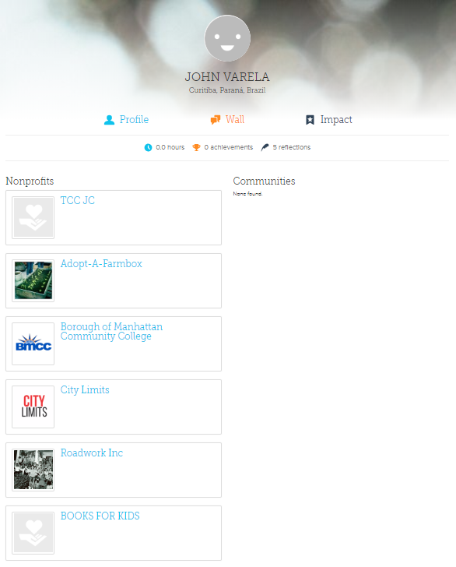

**Pré-condições**

Este caso de uso pode iniciar somente se:

1. O sistema tiver executado o UC01- Login.
2. O sistema tiver executado o UC03 - Manter Perfil.

**Pós-condições.**

Após o fim normal deste caso de uso o sistema deve:

1. Listar todas as instituições que o usuário está seguindo.

**Ator Primário**

Usuário.

**Fluxo de Eventos Principal**

1. O sistema busca as instituições que o usuário está seguindo.
2. O sistema carrega a tela.
3. O sistema apresenta a lista de instituições **(A1)**.
4. O caso de uso é finalizado.

**Fluxo Alternativo**

**A1.** Usuário clica no voluntário.

1. O usuário clica em um determinado voluntário.
2. O sistema carrega o UC10 - Visualizar Perfil.
3. O Caso de Uso é finalizado.

**UC13 - Visualizar Voluntário**

**Descrição**

Este caso de uso serve para visualizar quais voluntários o usuário está seguindo.

**Data View**

**DV1 -** Lista de Voluntários.

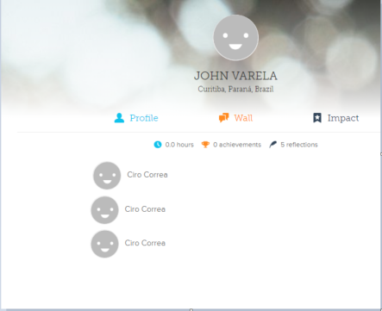

**Pré-condições**

Este caso de uso pode iniciar somente se:

1. O sistema tiver executado o UC01- Login.
2. O sistema tiver executado o UC03 - Manter Perfil.

**Pós-condições.**

Após o fim normal deste caso de uso o sistema deve:

1. Listar todos os voluntário que o usuário está seguindo.

**Ator Primário**

Usuário.

**Fluxo de Eventos Principal**

1. O sistema busca os voluntários que o usuário está seguindo.
2. O sistema carrega a tela.
3. O sistema lista os voluntários **(A1)**.
4. O Caso de Uso é finalizado.

**Fluxo Alternativo**

**A1.** Usuário clica no voluntário.

1. O usuário clica em um determinado voluntário.
2. O sistema carrega o UC10 - Visualizar Perfil.
3. O Caso de Uso é finalizado.